BWZ e.V.

Berliner Wellensittich-Züchter

(DSV-Ortsgruppe Berlin)

Wellensittiche im Nestgefieder

2013

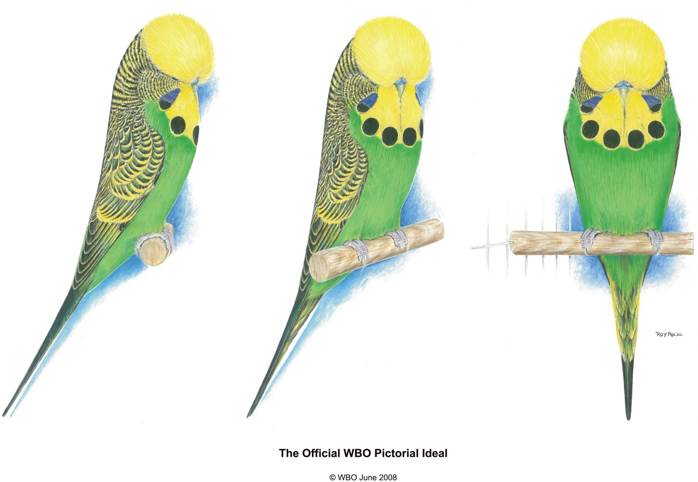

BWZ-Nestgefiederbewertung 2013
Datum: 16. März 2013
Ort: Stahnsdorf, Stadtverwaltung, Annastr.
Bewertung durch: Rainer Lobitz

Aussteller-Übersicht
Bleicher, Gerd 345 12 Käfige 365-376
Engel, Heinrich 1429 5 Käfig 400-404
Koppitz/Leonhardt, ZG 1368/1408 7 Käfige 324-326, 351-354
Schubert, Jörn 2745 6 Käfige 378-385
Krüger, Kerstin 8000 8 Käfige 392-399
Schwarz, ZG 2181 1 Käfig 386-391

Insgesamt: 6 Aussteller mit 39 Käfigen
Vorjahr 2012: 7 Aussteller mit 53 Käfigen
Vorjahr 2011: 7 Aussteller mit 48 Käfigen

Einzelergebnisse
Platz Name Farbe Ring-Nr. Käfig-Nr.
Bewertungsgruppe 1 C: 1,0 Normal hell-, dunkel-, oliv-, graugrün (5 Käfige)
1. Krüger N hgr 13/328 393
2. Krüger N hgr 13/325 392
3. Bleicher N grgr 13/537 368
4. Schubert N grgr 13/385 379
5. Bleicher N grgr 13/527 376

Bewertungsgruppe 1 D: 0,1 Normal Grünreihe (1 Käfig)
1. Heinr. Engel N hgr 13/005 400

Bewertungsgruppe 4 C: 1,0 Normal Blaureihe (2 Käfige)
1. Schubert N hbl 13/411 384
2. Bleicher N GG grau 13/536 372

Bewertungsgruppe 4 D: 0,1 Normal Blaureihe (2 Käfige)
1. Krüger N grau 13/006 394
2. Bleicher N dublau 13/557 375

Bewertungsgruppe 10 C: 1,0 Rotauge (1 Käfig)
1. Schubert Albino 13/374 381

Bewertungsgruppe 10 D: 0,1 Rotauge (4 Käfige)
1. ZG Koppitz/Leonhardt Albino 13/014 386
2. ZG Koppitz/Leonhardt Albino 13/016 387
3. ZG Koppitz/Leonhardt Lutino 13/015 389
4. ZG Koppitz/Leonhardt Lutino 13/013 388

Bewertungsgruppe 14 C: 1,0 Aufgehellt, Grauflügel, Schwierige Farbschläge (2 Käfige)
1. Bleicher Haube Zi Op mauve 13/534 373
2. Bleicher Haube Zi Op mauve 13/532 367

Bewertungsgruppe 14 D: 0,1 Aufgehellt, Grauflügel, Schwierige Farbschläge (3 Käfige)
1. ZG Schwarz GCB oliv 13/004 377
2. Bleicher Dom.Schecke hbl 13/543 369
3. Bleicher GCB hbl 13/560 374

Bewertungsgruppe 20 C: 1,0 Zimt und Zimt Opalin (4 Käfige)
1. Schubert Zi grau 13/378 384
2. Schubert Zi hellblau 13/413 385
3. Heinr. Engel Zi violett 13/011 401
Bewertungsgruppe 20 D: 0,1 Zimt und Zimt Opalin (6 Käfige)
1. Heinr. Engel Zi Op hgr 13/003 404
2. Schubert Zi Op hgr 13/377 381
3. Bleicher Zi Op hgr 13/528 371
4. Heinr. Engel Zi dgrün 13/004 403
5. Bleicher Zi Op hbl 13/538 370
6. Heinr. Engel Zi hbl 13/002 402

Bewertungsgruppe 22 C: 1,0 Opalin (0 Käfige)

Bewertungsgruppe 22 D: 0,1 Opalin (2 Käfige)
1. ZG Koppitz/Leonhardt Op dblau 13/017 390
2. Bleicher Op grau 13/535 365

Bewertungsgruppe 23 C: 1,0 A-Schecke (2 Käfige)
1. Krüger AS hgr 13/324 395
2. Schubert AS grau 13/385 378

Bewertungsgruppe 23 D: 0,1 A-Schecke (2 Käfige)
1. Bleicher AS grau 13/650 366
2. Krüger AS hgr 13/322 396

Bewertungsgruppe 25 C: 1,0 Spangle (3Käfige)
1. Krüger Sp grau 13/329 398
2. Krüger Sp grau 13/326 397
3. Schubert Sp hgr 13/407 382

Bewertungsgruppe 25 D: 0,1 Spangle (1 Käfig)
1. ZG Koppitz/Leonhardt Sp GG blau 13/007 391

Bewertungsgruppe 50 C: 1,0 Kombinationen (1 Käfig)
1. Krüger AS Sp GG hblau 13/323 399

Hauptsieger der Bewertung
Bester WS der Bewertung Bestes GG der Bewertung
0,1 A-Schecke grau 1,0 Normal hellgrün
Gerd Bleicher Kerstin Krüger
345/13/540 8000/13/328
Käfig 366 Käfig 393
Siegerpokal Siegerpokal

